PSCode = 320208000001 outputcode = 320208000001101 无锡德宝水务投资有限公司（无锡新区污水再生利用示范工程）

无锡市

服务器登陆方式 10000上运维客户端

打开直接点击确认

输入账号：ct 密码：wajshb!!!

选择镇江服务器：10.32.201.60 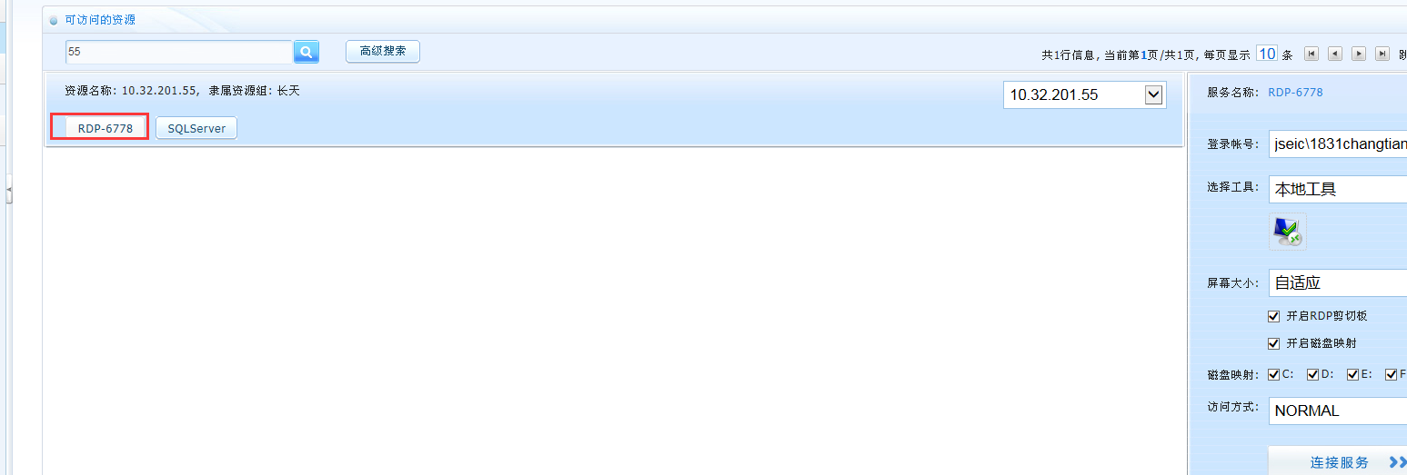

平台登陆方式

<http://10.32.201.60:8080/jointframe/app>

账号：appad6min密码：q1w2e3r4t5

Sa:sa 密码：abcd@1234

此企业的自动修约时间是13号？

